Laboratorul 1 – Configurare Inițială Mikrotik + Rutare de Bază
Obiectiv: Familiarizarea cu RouterOS și configurarea unei rețele rutate de bază
Teme:
- Configurarea GNS3 + adăugarea instanțelor Mikrotik CHR
- Utilizarea interfeței CLI și Winbox
- Atribuirea adreselor IP și rutarea între rețele
- Acces la internet prin NAT
Dispozitive: 4×Mikrotik CHR

Topologie
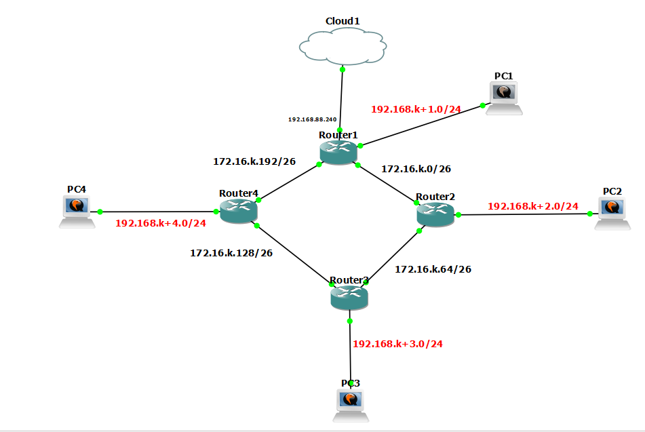

1. Configurarea adreselor IP pe interfețele routerelor
- Se vor atribui adrese IP pe fiecare interfață a routerelor, conform schemei topologice.
- Adresele se vor aloca în funcție de subrețelele indicate (172.16.k.X/26 pentru legăturile dintre routere și 192.168.k.X/24 pentru rețelele LAN).
- Parametrul k se stabilește în funcție de varianta din lista de ordine.

2. Crearea unui bridge și configurarea DHCP Server pentru clienți
- Pe fiecare router se va crea un bridge care va include interfața conectată la rețeaua LAN.
- Se va configura un DHCP server pe acest bridge, astfel încât PC-urile din rețelele LAN să primească automat adrese IP, gateway și DNS. Se va testa accesul la internet : ping 8.8.8.8 și ping google.com .
- Se vor defini pool-urile de adrese și parametrii necesari (gateway = IP-ul routerului din acea rețea LAN).

3. Configurarea rutării statice între routere
- Pe fiecare router se vor adăuga rute statice pentru a permite comunicarea între rețelele LAN care nu sunt direct conectate.
- Se vor utiliza adresele IP ale interfețelor vecine drept next-hop pentru rutele statice.
- Se va testa conectivitatea prin comanda ping între routere și între rețelele LAN.

4. (Bonus) Rutarea între rețelele LAN
- Se va asigura conectivitatea completă între toate LAN-urile (192.168.k.1.0/24, 192.168.k+2.0/24, 192.168.k+3.0/24, 192.168.k+4.0/24).
- Se vor adăuga rute statice suplimentare pe fiecare router pentru ca fiecare rețea LAN să fie accesibilă din oricare alt LAN.
- Se va testa accesul prin ping și traceroute între stațiile finale (PC1 ↔ PC2, PC1 ↔ PC3, PC2 ↔ PC4 etc.).

5. Configurarea NAT Masquerade pe Router1 (acces Internet)
- Deoarece doar Router1 are conexiune către Internet (Cloud), se va configura o regulă de NAT pe acest router.
- Se va folosi acțiunea masquerade pe interfața WAN, pentru ca toate rețelele private din topologie să poată ieși pe Internet cu adresa publică a lui Router1.

Crearea interfeței bridge și DHCP-server
- Deschidem meniul bridge și apăsăm pe plus
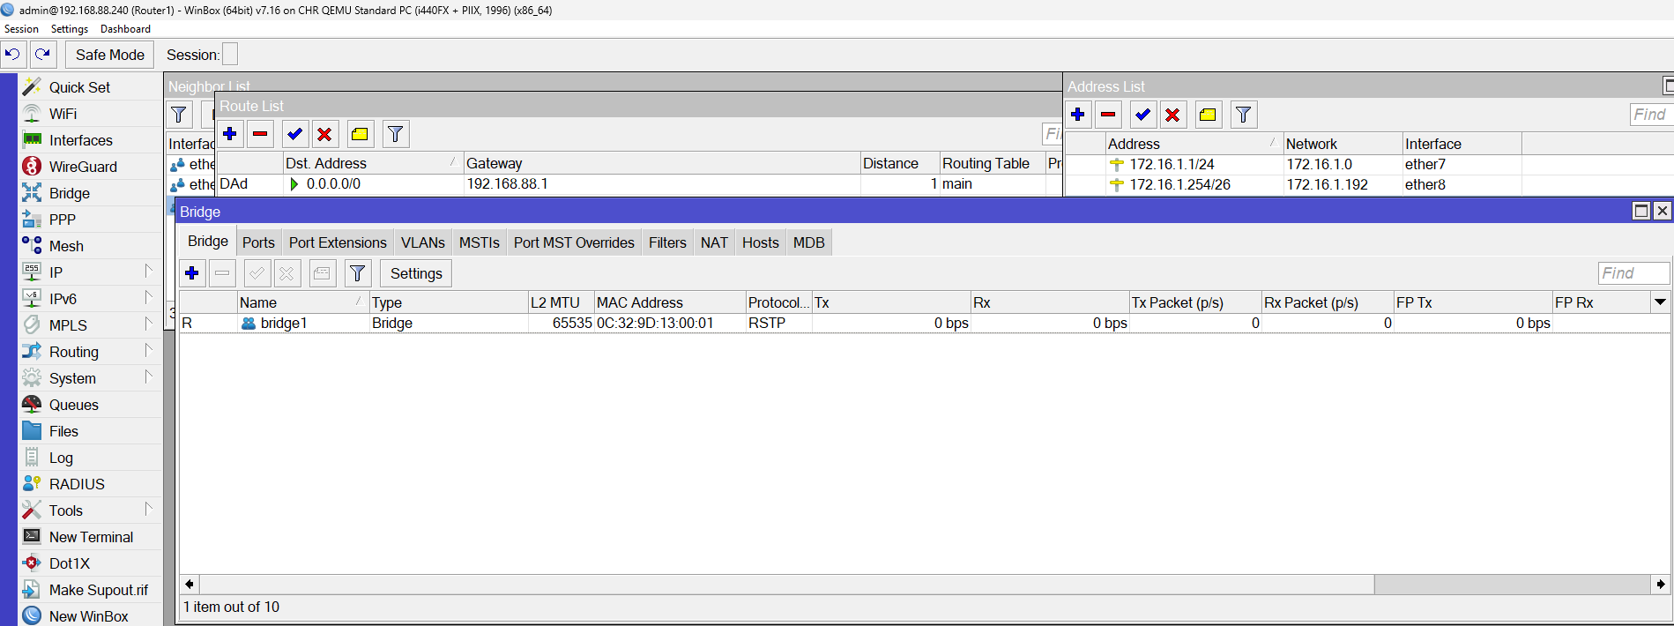

- Apăsăm pe Apply
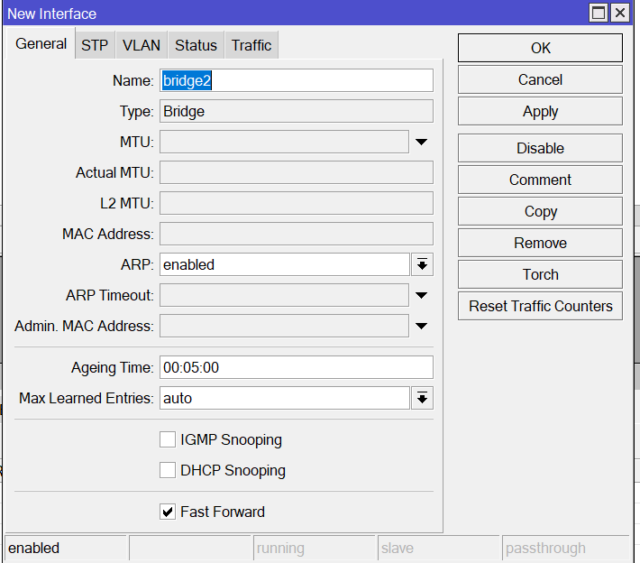
- Pe interfața creată din meniul IP Addresses dăm adresă IP conform variantei
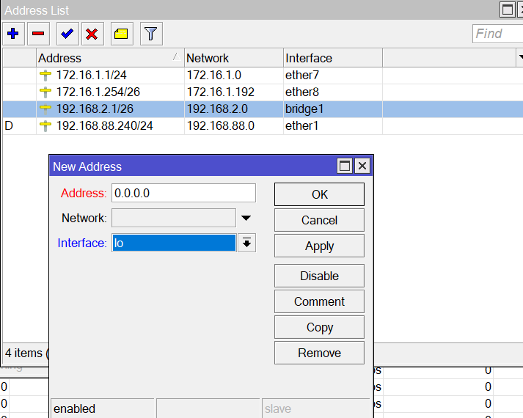
- În meniul IP DHCP-Server vom crea serverul DHCP
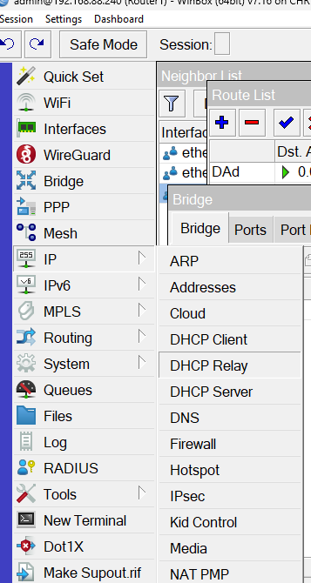
- În DHCP-Server apăsăm pe butonul DHCP-Setup, selectăm interfața bridge și apăsăm pe butonul Next doar asigurându-ne ca adresele IP sunt corect puse
